«



Чеченская Республика

МЭРИЯ ГОРОДА АРГУН  
Муниципальное учреждение  
«Департамент образования г. Аргун»  
Муниципальное бюджетнле  
общеобразовательное учреждение  
**«Гимназия №13» г. Аргуна имени С.Д.Диканиева**Нохчийн Республика  
АРГУН-Г1 АЛИН МЭРИ  
Муниципальни хьукмат  
«Аргун-г1алин дешаран департамент»  
Муниципальни бюджетан юкъарадеша'ран хьукмат  
Аргун-г1алин Диканиев Саймин  
**ц!арах йоду «№13-г1а Гимнази»**

66310, Чеченская Республика, г. Аргун,

I **ул.** Шоссейная,**133а,** тел./факс:8(87147)2-22-44  
е-шаП: та1а5Н55@таП.ги  
**№ 03-60/ « 11»** февраля **2021** г.

На № от 20 г.

Прокурору г.Аргуна советнику юстиции М.Ф.Тамаеву

На Ваше представление №7-49-2021 от 29.01.2021 года об устранении  
нарушений требований законодательства о противодействии терроризму и  
антитеррористической защищенности объектов образования отвечаем, что  
настоящее представление рассмотрено в МБОУ «Гимназия №13» г. Аргуна  
им. С.Д.Диканиева в присутствии представителя прокуратуры г. Аргуна,  
помощника прокурора М. У. Яхъяева.

Приняты действенные меры к устранению выявленных при проверке  
прокуратурой города нарушений законодательства, а именно:

1. В МБОУ «Гимназия №13» г.Аргуна им. С.Д.Диканиева разработан и  
   реализуется комплекс мер по предупреждению, выявлению и устранению  
   причин неправомерного проникновения на территорию гимназии.
2. Приняты соответствующие меры по обеспечению антитеррористической  
   защищенности территории гимназии.
3. Проведена индивидуальная работа с работниками гимназии по вопросам  
   противодействия идеологии терроризма и экстремизма .
4. Проведена служебная проверка по выявленным нарушениям закона и по  
   ее результатам привлечен к дисциплинарной ответственности заместитель  
   директора по безопасности Эльмурзаев А.Б.

Копия приказа о дисциплинарном вдй^ай|»Гп.рилагается.

Директ

К.Х.Хамцуева

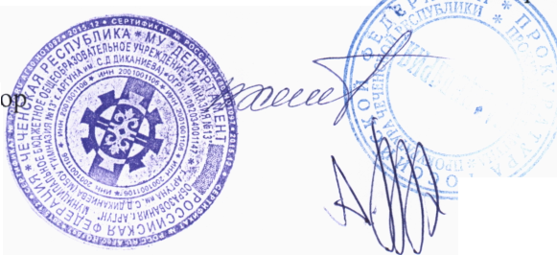

МЭРИЯ г. АРГУН Муниципальное учреждение « Департамент образования г.Аргун» Муниципальное бюджетное общеобразовательное учреждение «ГИМНАЗИЯ № 13» г. Аргуна **имени С. Д. Диканиева**

АРГУН - Г1АЛИН МЭРИ Муниципальни хьукмат «Аргун-г1алин дешаран департамент» Муниципальни бюджетан юкъарадешаран хьукмат Аргун-г1алин Диканиев Саймин **ц!арах йоду «13-г1а Гимнази»**

366310, Чеченская Республика, г. Аргун, ул. Школьная,133а 5 тел./факс:8(87147) 2-22-44 е-таП: ша1а5Ь55@таП.ги ; Ьпр://\у\у\у. аг§ип13.ес!и95.ги

ПРИКАЗ

10.02.2021г. № 26-ОД

О дисциплинарном взыскании

В связи с нарушениями требований федерального законодательства о противодействии терроризму и антитеррористической защищенности объектов образования, выявленными в МБОУ «Гимназия №13» города Аргуна имени С.Д.Диканиева в результате проверки прокуратурой города Аргуна

ПРИКАЗЫВАЮ:

1. За недобросовестное отношение к своим функциональным обязанностям объявить замечание заместителю директора по безопасности Эльмурзаеву А.Б.
2. Контроль за устранением нарушений требований законодательства оставляю за собой.

К.Х.Хамцуева

